Aule e orari del LinuxDayMilano2017
Per chi ha Android ma non conosce Giggity:
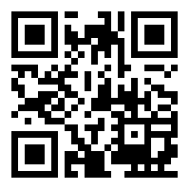
0. INSTALLARE F-DROID
https://f-droid.org/
1. INSTALLARE GIGGITY
https://f-droid.org/packages/net.gaast.giggity/
2. AGGIUNGERE L'EVENTO LINUX DAY MILANO
a.Toccare l'icona + in alto a destra
b. inserire la url sd.linuxdaymilano.org oppure inquadrare il qrcode:

Aule e orari del LinuxDayMilano2017
Per chi ha Android ma non conosce Giggity:
0. INSTALLARE F-DROID
https://f-droid.org/
1. INSTALLARE GIGGITY
https://f-droid.org/packages/net.gaast.giggity/
2. AGGIUNGERE L'EVENTO LINUX DAY MILANO
a.Toccare l'icona + in alto a destra
b. inserire la url sd.linuxdaymilano.org oppure inquadrare il qrcode:

